Pressemitteilung

Blick in die Zukunft

⸺
Toledo-Lucas County Port Authority (TLCPA) hat kürzlich ihre Kranflotte aufgerüstet
Neuer Liebherr-Hafenmobilkran vom Typ LHM 550 seit dem Sommer im Hafen in Betrieb
Neue Maschine eröffnet TLCPA das Geschäftsfeld der schwereren Projektladung

Die Toledo-Lucas County Port Authority hat kürzlich neue Liebherr-Hafenmobilkrantechnik in Empfang genommen. Der Hafen betreibt bereits seit vielen Jahren erfolgreich zwei LHM 280 für den Schüttgutumschlag und bereitet sich nun auf zukünftige Herausforderungen vor. Ein neuer LHM 550 ermöglicht der TLCPA, größere Greifer und schwerere Projektladungen umzuschlagen.
Rostock (Deutschland), September 2021 - Der Hafen von Toledo ist überwiegend industriell geprägt und einer der verkehrsreichsten Häfen an den Großen Seen. Toledo ist eine Stadt im Lucas County im Nordwesten des US-Bundesstaates Ohio, südwestlich des Eriesees gelegen. Die Toledo-Lucas County Port Authority ist seit 1955 am Hafen tätig.
Seit 2010 sind zwei LHM 280 im Hafen von Toledo im Einsatz. Beide Krane werden hauptsächlich für den Schüttgutumschlag eingesetzt. TLCPA ist mit der Leistung der Krane sehr zufrieden und schätzt vor allem die Zuverlässigkeit der beiden Maschinen. Um ihre Kunden im Bereich Schüttgutumschlag in Zukunft jedoch schneller bedienen zu können, wurde ein neuer und deutlich leistungsstärkerer Liebherr-Hafenmobilkran vom Typ LHM 550 bestellt.
Der LHM 550 ist mit einer 4,80 Meter langen Turmverlängerung und einem 54 Meter langen Ausleger ausgestattet. Mit einer maximalen Tragfähigkeit von bis zu 144 Tonnen kann der neue Kran deutlich größere Greifer einsetzen und so mehr Schüttgut in kürzerer Zeit umschlagen. Darüber hinaus eröffnet die im Vergleich zu den beiden bestehenden Maschinen deutlich höhere Nutzlast dem Hafen die Möglichkeit, in Zukunft auch schwerere Projektladungen umzuschlagen.
Investitionen in künftiges Wachstum
„Die Investition in einen dritten Hafenmobilkran schafft eine effizientere Umschlagleistung im Hafen von Toledo, die zu kürzeren Liegezeiten für Frachtschiffe führt“, sagte Thomas Winston, Präsident und CEO der Toledo-Lucas County Port Authority, „der neue Kran bedeutet für uns weiteres Wachstum, nicht nur im Massengutbereich, sondern auch im Projektladungsgeschäft. Der LHM 550 ist nicht nur leistungsstärker, sondern auch ein ökoeffizienter Kran, der die Abgasnorm Tier 4 final erfüllt und über einen hocheffizienten hydrostatischen Antrieb verfügt."

Versand durch SAL
Die neue Maschine wurde in zerlegtem Zustand von Rostock, Deutschland, nach Toledo, USA, transportiert. Der Schwergutfrachter „Imke“ der Reederei SAL transportierte den Kran über 4000 Seemeilen nach Toledo, Ohio. Im Hafen von Toledo wurde der Kran anschließend von erfahrenen Liebherr-Servicetechnikern montiert, getestet und übergeben.

Über die Liebherr-MCCtec Rostock GmbH
Die Liebherr-MCCtec Rostock GmbH ist einer der führenden europäischen Hersteller von maritimen Umschlaglösungen. Die Produktpalette umfasst Schiffs-, Hafenmobil- und Offshorekrane. Auch Reachstacker und Komponenten für Containerkrane sind im Produktportfolio enthalten.
Über die Firmengruppe Liebherr
Die Firmengruppe Liebherr ist ein familiengeführtes Technologieunternehmen mit einem stark diversifizierten Produktportfolio. Das Unternehmen ist einer der größten Baumaschinenhersteller der Welt. Darüber hinaus bietet sie hochwertige und anwenderorientierte Produkte und Dienstleistungen in einer Vielzahl weiterer Bereiche an. Zur Firmengruppe Liebherr gehören über 140 Gesellschaften auf allen Kontinenten. Sie beschäftigte im Jahr 2020 rund 48.000 Mitarbeiter und erzielte einen Gesamtumsatz von über 10,3 Milliarden Euro. Liebherr wurde 1949 in Kirchdorf an der Iller in Süddeutschland gegründet. Seitdem verfolgen die Mitarbeiter das Ziel, kontinuierliche technologische Innovationen zu erzielen und den Kunden branchenführende Lösungen anzubieten.

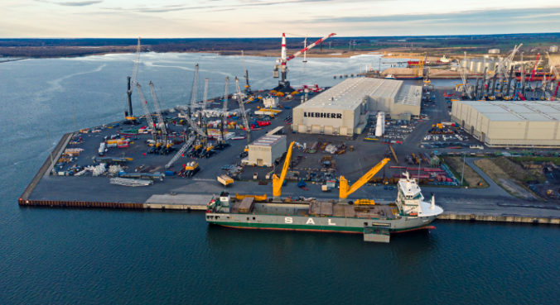
Bilder
liebherr-lhm-550-toledo-usa.jpg
Der neue LHM 550 wurde vom Schwergutfrachter „Imke“ der Reederei SAL von Rostock, Deutschland, nach Toledo, USA, verschifft.
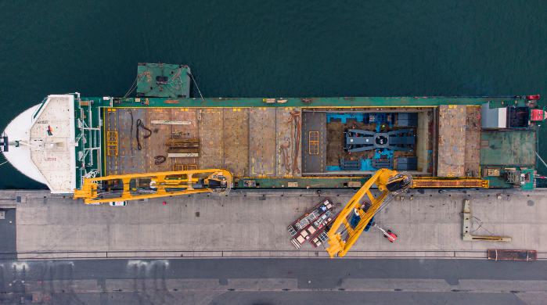
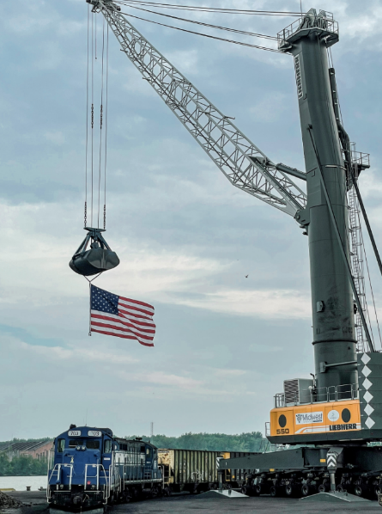
liebherr-lhm-550-toledo-usa-2.jpg
Die neue Maschine ermöglicht es TLCPA, größere Greifer zu bedienen und eröffnet dem Hafen zudem das Geschäftsfeld der schwereren Projektladung.
liebherr-lhm-550-toledo-usa-3.jpg
Der Schwergutfrachter „Imke“ transportierte den Kran über 4000 Seemeilen nach Toledo, Ohio.

Kontaktperson
Philipp Helberg
Tel: +49 381 6006 5024
E-Mail: philipp.helberg@liebherr.com

Herausgegeben von
Liebherr-MCCtec Rostock GmbH
Rostock / Deutschland
www.liebherr.com

